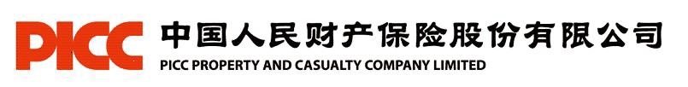

医疗险索赔申请单

就诊人姓名：梁建莹 | 就诊人证件号码 440802195309180427
申请人姓名：江山 | 申请人证件号码 440301198104033466
申请人联系电话：13001693208 |  |  | 申请人电子邮件：14660616@qq.com
申请人工号：23 | 工作部门：后台中心 |  |  |  | 就诊城市：深圳
就诊日期 |  | 收据数量 |  | 收据金额 |  | 备注
2022-3-13 至 2022-3-20 |  |  |  | 26372.15
至
至
至
至
合计 |  |  |  | 26372.15
员工代索赔声明：
就诊人（即被保险人）（姓名）梁建莹为本人（员工姓名）江山□父亲/母亲。 本人所提交的本次理赔，系我□父亲/母亲本人实际就诊发生，所有医疗费用和票据均真实有效。被保险人 授权申请人协助办理索赔并领取理赔款。

就诊人签名： 申请人签名：

提交日期 2022年3月20日

（此申请单适用于疾病住院索赔）

0

